Managementbewertung
  - ISO 9001 Qualitätsmanagementsysteme

Inhalt
Überprüfen und Aktualisieren des Anwendungsbereichs 2
Externe und interne Themen 2
Interessierter Parteien, Rückmeldungen 2
Systemrelevante Erfordernisse 2
Überprüfen und Aktualisieren der Qualitätsziele 3
Kundenzufriedenheit 4
Audit, Überwachung und Abweichungen 5
Risikomanagement 5
Prozessleistung und Konformität bei Produkten 6
Lieferantenbewertungen 6
Entscheidungen und Maßnahmen zum Managementsystem 7
Status der Maßnahmen 7
Bewertung von Verbesserungsvorschlägen 8
Neue Maßnahmen 9
Bedarf an Resourcen 9

Überprüfen und Aktualisieren des Anwendungsbereichs

Externe und interne Themen
SharePoint-Intranet, Qualitätsmanagement-Website, Aktuelle Themen

Interessierter Parteien, Rückmeldungen
SharePoint-Intranet, Qualitätsmanagement-Website, Interessierte

Systemrelevante Erfordernisse
SharePoint-Intranet, Qualitätsmanagement-Website, Anforderungen

Überprüfen und Aktualisieren der Qualitätsziele

Kundenzufriedenheit

Audit, Überwachung und Abweichungen

Risikomanagement

Prozessleistung und Konformität bei Produkten

Produkt A

Dienst B

Lieferantenbewertungen
Neue Lieferanten, ehemalige Lieferanten, Bewertungen.
Rückmeldungen von Lieferanten

Entscheidungen und Maßnahmen zum Managementsystem

Möglichkeiten der Verbesserung
Änderungsbedarf am Qualitätsmanagementsystem

Status der Maßnahmen
SharePoint-Intranet, Qualitätsmanagement-Website, Status Maßnahmen

Bewertung von Verbesserungsvorschlägen
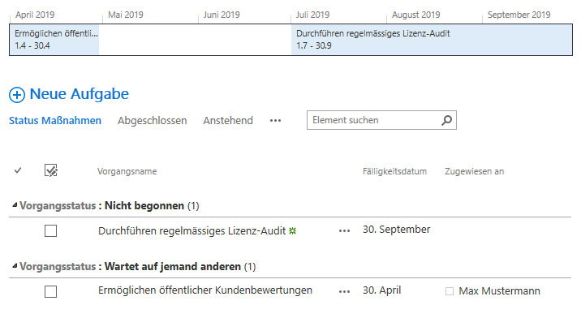

Neue Maßnahmen
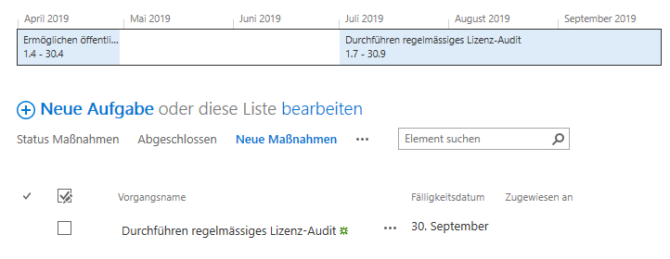

Bedarf an Resourcen
